Esitasite 20.09.2022 Transpordiametile läbi ehitisregistri kooskõlastamiseks Nurme tn veetorustiku ehitusloa taotlus nr 2211271/27465 (menetlus nr 325205). Ehitusloa taotluse aluseks on Ekore OÜ töö nr PP-236/2022 „Raasiku aleviku ÜVK laiendamine“.

Projekti lahenduse kohaselt kavandatakse riigiteega nr 11316 Raasiku jaama tee km 0,685, km 0,716, km 0,760, km 0,805 ning km 0,839 vee- ja kanalisatsioonitorustiku ristumine kinnisel meetodil, km 0,874, km 0,907 ning km 0,947 kanalisatsioonitorustiku ristumine kinnisel meetodil.

Lähtudes ehitusseadustiku (edaspidi EhS) § 70 lg 2 p 2 ja § 99 lg 3, **jätame kooskõlastamata** ehitusloa taotluse nr 2211271/27465 (menetlus nr 325205) ja selle aluseks oleva eelnevalt nimetatud projekti ning esitame alltoodult oma selgitused ja põhjendused.

Transpordiamet täidab omaniku ülesandeid riigiteede osas (EhS § 92 lg 6) ning peab tagama teehoiu korraldamise, teede ja teede toimimiseks vajalike rajatiste korrashoiu, et tagatud oleksid tingimused ohutuks liiklemiseks (EhS § 97 lg 1). Ehitise kaitsevöönd on ehitisealune ning seda ümbritsev maa-ala, mis on vajalik ehitise toimimiseks ning kaitsevööndis kehtivatest piirangutest võib kõrvale kalduda ehitise omaniku nõusolekul, kui see ei vähenda ehitise ohutust (EhS § 70). Teehoiuna käsitletakse tee ehitamist, korrashoidu, kavandamist, teekasutuse korraldamist, tee kaitsevööndi hooldamist, tee projekteerimist ning haldamisega seotud muud tegevust. Samuti kui kavandatakse tehnovõrkude rajamist tee piirides on tee omanikul õigus määrata nõudeid (mõõtudele, tehnoloogiale jne) § 99 lg 3.

1. Ekore OÜ töö nr PP-236/2022 „Raasiku aleviku ÜVK laiendamine“ lahenduse kohaselt kavandatakse riigiteega nr 11316 km 0,685 vee- ja kanalisatsioonitorustike ristumine riigitee truubi alt. Vastavalt Transpordiameti juhendile „Nõuded tehnovõrkude- ja rajatiste teemaale kavandamisel“ (edaspidi juhend) tuleb veetorustik kavandada truubi põhjast minimaalselt 1,8 m sügavusele kinnisel meetodil ning kanalisatsioonitorustik minimaalselt 1,0 m sügavusele truubi põhjast kinnisel meetodil. Puurimiskaevik peab paiknema truubist minimaalselt 2,0 m kaugusel.

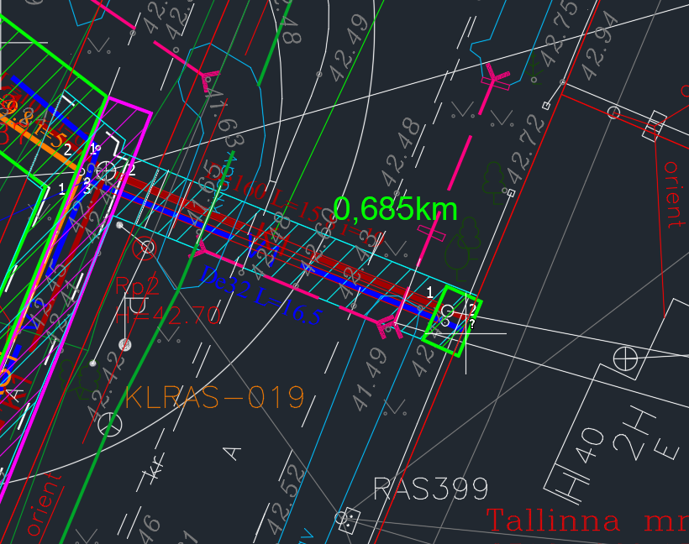

1. Riigitee nr 11316 km 0,805 ristuvate vee- ja kanalisatsioonitorustike rajamiseks kavandatud puurimiskaeviku minimaalne lubatud kaugus on 2,0 m riigitee kattest.

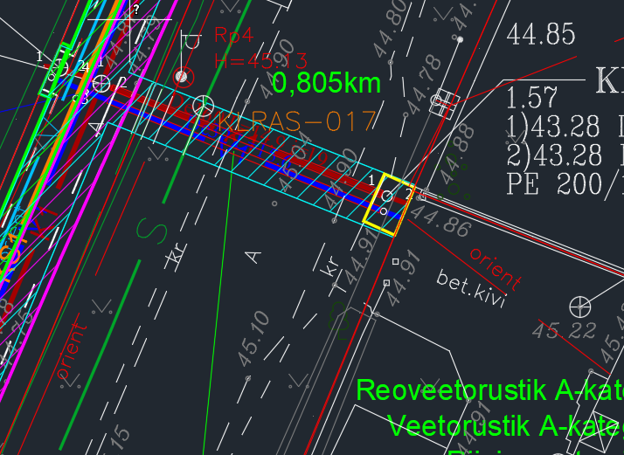

1. Riigiteega nr 11316 km 0,839 ristuvate vee- ja kanalisatsioonitorustike puurimiskaeviku osas tuleb ette näha laiem katete taastamine kui vaid puurimiskaeviku ulatuses. 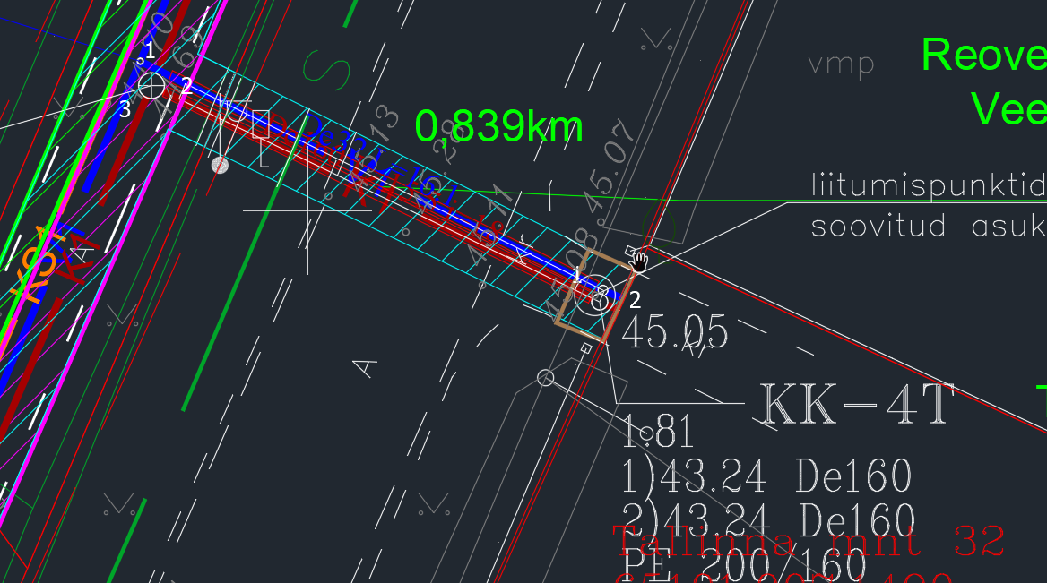
2. Riigitee maaüksuse katate taastamise kohta tuleb koostada katete taastamise lahendused.
3. Riigitee maaüksusele rajatavate kanalisatsioonitorustike minimaalne lubatud rajamissügavus riigitee katte all on 1,5 m ning riigitee maaüksusel 1,0 m, veetorustiku minimaalne lubatud rajamissügavus riigitee maaüksusel on 1,8 m, samuti minimaalselt 1,8 m kraavide ja truupide põhjast vastavalt juhendile.

Palume projekti materjalides teha vastavad muudatused ning esitada korrigeeritud projekt Transpordiametile uuesti kooskõlastamiseks